《三联生活周刊》资深书评人贝小戎倾情推荐
荣获2006年英国皇家文学学会非小说类作品的哲尔伍德奖
城市变成了食物的沙漠，我们还有多少绿洲可以守望……
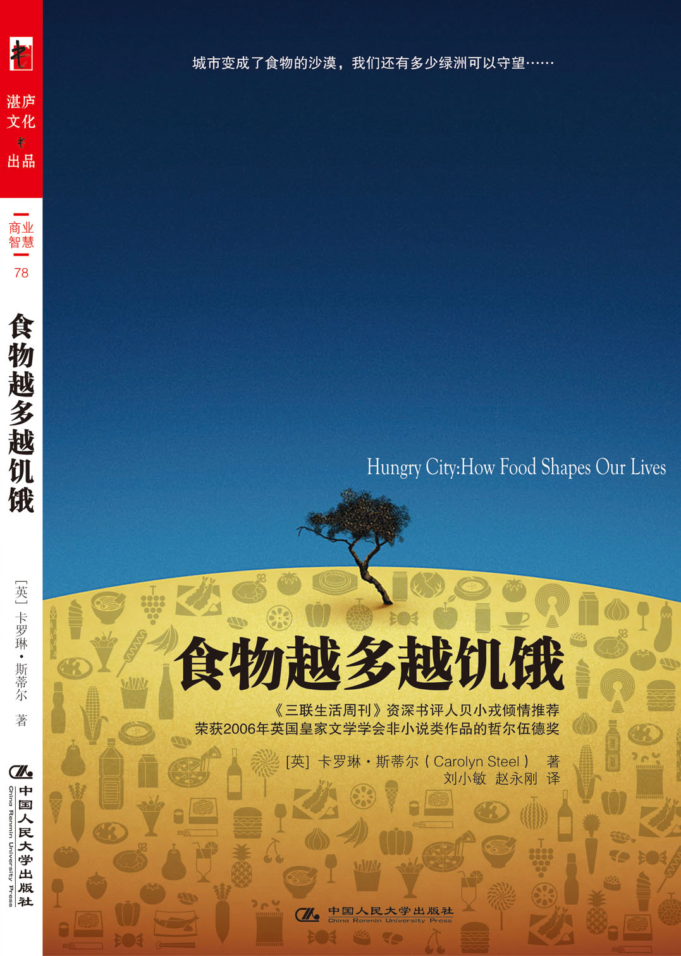
书名：《食物越多越饥饿》
书系： 商业智慧 78
书号： 978-7-300-11635-8
著译者：[英] 卡罗琳·斯蒂尔(Carolyn Steel) 著
刘小敏 赵永刚 译
责任编辑：李季
开本：16开 页数：204页 纸张：轻型纸
出版时间：2010.2
定价：32.00
出版社：中国人民大学出版社

◎ 本书卖点
- 这是一本对食物的进程进行了追根溯源的社科读本，又是一部鼓励人心的作品，字里行间充斥一股饱含热情的感染力，是点亮我们生活的启明灯。如果你是个日常关注环境保护的低碳族，你可以从本书中收获你的低碳能量；如果你是个喜爱社科知识的社科迷，你可以跟着本书去看大千世界。
- 专业性+通俗性。本书的作者是一位建筑师，同时也是一位热衷城市建筑与食物关系的研究者。她用专业的知识和通俗的语言为我们打造了这本书，无论你是业界人士，还是局外人都可以捧读本书。
- 《三联生活周刊》资深书评人贝小戎倾情推荐。

◎ 读者定位
社科爱好者、环保关注者、每个热爱生活的人
◎ 作者简介
卡罗琳·斯蒂尔
她在多种行业间游刃有余：建筑、教育、出版。
她是位特立独行的讲师。她将建筑学与生活的关系融入课堂，成为第一位将“食物与城市的关系”搬上讲堂的人。
她是位跨界的建筑师，为建筑出版社撰稿，并参与录制BBC的节目。
◎ 内容介绍
本书研究现代食品生产是如何破坏人类生存的平衡的。从肥胖人群、超市数量的猛然剧增，到人类对自然的破坏，作者追踪食物发展道路的轨迹，阐述它的循环，挖掘其历史根源。作者揭露了人类生活和环境是如何相互作用的，指出了我们还有待解决的一个长达百年历史的困境。
- 名人推荐
上帝保佑吃饱饭的人
——贝小戎《三联生活周刊》资深书评人
《查理与巧克力工厂》的作者罗尔德 ·达尔在 1970年出版了《了不起的狐狸爸爸》，讲述了一群狐狸为生存而同人类进行的斗争。这本 96页的小书很快便登上了各大排行榜和销售榜的首位，并在美国引起了一股不小的“狐狸热”。2009年，导演韦斯 ·安德森将其用定格动画的表现形式表达了出来。
在电影《了不起的狐狸爸爸》的开头，狐狸爸爸要分别去三个临近的饲养场窃取活禽、火鸡和苹果酒等生活必需品。到了故事结束的时候，一群动物进入以三位农场主的名字命名的国际超市，里面应有尽有：一排排的货架上摆满了黄色包装的食品，冷冻区有牛奶、鸡蛋、肉、鱼、奶酪、盒装果汁。但狐狸爸爸指着货架说：“这些脆脂是用合成鹅做的，这些杂碎是人造乳鸽做的，连这些苹果看上去也很假。 ”
在很短的时间内，一群动物从享用有机食品变成了消费人工合成食品。可以说，这就是卡罗琳 ·斯蒂尔在《食物越多越饥饿》一书中讲述的城市食品供应方式的历史剪影。她花了一生的时间研究这个主题，书中讲到了很多生动有趣的历史逸闻，描绘了城市食品供应的过去、现在和将来，足以引发每位读者的深思。
如今人类已经基本解决了食品短缺的问题，但这一现实有喜也有忧，人们在不用担心下一顿饱饭的同时，也丧失了很多东西。王世襄有“烹调圣手”的美名，据说年轻时他常常应好友邀约，身背各色厨具及原料食材，骑着自行车亲赴好友家中大显身手。他对食材非常重视，每天一早就到菜场排队等着开市。从 20世纪 90年代起，王世襄开始对食材感到失望了。“从前许多好的菜，现在只能是回忆了。猪肉现在不好吃了，吃了跟橡皮一样；鸡肉不好吃了，都是拿激素催的；菜也没有味道了，从前我是最喜欢讲究吃的，现在我也没兴趣了，巧妇难为无米之炊啊。 ”
阿城也说：“如今西红柿吃着没有西红柿的味了，西红柿炒鸡蛋更没法吃了，因为假鸡蛋横行，要吃，只能吃糖拌的了，因为好在糖还有原来的味，所以，感觉有一半像。”一个令人哭笑不得的前景是，上一辈人还知道有机的、自己种的菜和西红柿有怎样的好味道，而很少吃到真正新鲜的食物、打小就吃工业化生产的食品长大的孩子会以为食品本来就是这个味，他们将不知道食物应该有的味道。
前几天看到一篇报道说，沃尔玛超市销量最大的商品是“新鲜”蔬果。可是超市里的东西有多新鲜呢？“超市设法为我们提供新鲜食物的方法之一是延伸新鲜一词的概念。”比如，冷冻食品也算新鲜的。 2000年 7月，美国食品和药物管理局（ FDA）邀请公众参加在芝加哥举行的一个会议，专门讨论“新鲜”一词的定义。怎样才算新鲜，这涉及了很大的商业利益。消费者无论是在选购生菜、鱼还是牛奶时都会问：“这个新鲜吗？”这是现代人才会问的问题。亚当不需要质疑夏娃给他的苹果是否健康。自给自足的小农经济不需要定义新鲜，因为他们亲眼看到他们的鸡下蛋，他们自己动手宰牛。但是冰箱提出了产地和生产日期的问题。古人用腌渍等方法延长食品的使用期限，冰箱的出现使生产现场从消费者眼中消失了。新鲜这一概念随之出现，用来填补由此造成的感受上的空缺。
“塑料大棚是如此巨大以致在太空中都能看到，工厂大棚内挤满了工厂化饲养的动物。”工业化生产不仅使食品丧失了风味，也是一个不安全的供应体系。“而今，几乎全球范围内市场上的香蕉都是一个品种。美国超过 90%的牛奶来自同一个品种的奶牛，市场上超过 90%的鸡蛋来自同一个品种的蛋鸡。”由于基因多样性丧失，当香蕉或蛋鸡感染疾病后，美国找不到能够抵抗传染病的方法，人类将会遇到大麻烦。
卡罗琳把食品供应存在的很多问题归结为大公司的垄断，所以她跟另一位女学者、《No Logo》的作者克莱因一样，反对那些大品牌。“为了防止任何人在贸易中取得垄断，前革命时期的巴黎面包师不许碾磨他们自己的谷物，出于同一个理由，磨坊主不许烘烤面包。”而现在，区区 30家公司就掌握了世界食品市场 30%的份额。比如，卡夫收购了吉百利，因而变得更大了。卡罗琳提到，一些欧洲国家会对大超市的分布做出限制，她十分怀念以前的传统社区集市。采购食品时人们可以聊天和交流新闻，而超市是一个人群拥挤的没有人情味的购物场所。
超市中除了销售需要自己带回家烹饪的蔬菜，更多的是半成品的食物。卡罗琳用了一章讨论了现代人与厨房的关系。有朋友说，装修房子时，花钱最多的就是厨房。但也有一些单身人士租住在不带厨房的公寓里。通常，快餐店的生意受到天气的影响。“下雨会影响快餐公司的生意，如果开始下毛毛细雨，许多人就会明显地想吃快餐，但是当雨下得更大时，我们就宁愿待在家里从冰箱里找吃的。 ”
其实很多年轻人家里的冰箱是用来放啤酒、冷饮的。“我们的父母都懂得烹饪，能够用近乎解剖学的知识准确地向你描述牛或猪身上的每一部分。知道哪些肉适合烤、炸或炖汤。现今，除非你选择以此为业，否则懂得这样的烹饪知识几乎不可能。”我也曾经有自己下厨的冲动，而下面的文字就是我的写照：“你可以在超市找一个工作人员征询建议。当然，超市知道如果我们大多数人都知道某一块肉的来源就不会买它了，因而故意对此加以隐瞒。 ”
像马克思发现了剩余价值和资本家剥削工人的真相一样，卡罗琳发现了食品企业的诡计。“食品企业既提高了烹饪的地位，又阻止人们做真正的烹饪。食品产业的利润猛增，主要要感谢中产阶级的妇女被说服相信自己不懂烹饪，而她们大多数应该是很会做饭的。 ”
我们可以感受到卡罗琳写下这样的句子时扼腕叹息的心情：“低收入家庭本来可以通过自己做饭节省一笔开支，而现在也越来越喜欢把他们少得可怜的钱花在方便食品和外卖上。”还有她殷切的期望：“在我们这个工业化和城市化的社会，自己做饭是我们大多数人能够掌握自己吃什么的一次机会，也是唯一的机会。烹饪和其他基本技能一样，一旦你知道了如何去做就很容易掌握。可以一边做饭一边和朋友聊天、照看小孩、听广播，这个时候烹饪就不仅是有用而且是快乐的。 ”
◎ 简要目录
火种的力量 土地
我们的祖先是游牧采集者，他们毕生都在跟踪那些迁徙中的野兽，这些野兽成为他们饮食的基础。当人学会了用火来塑造自然界后，他们用火在森林中烧出小块空地来改善动物养殖，同时也可能是为了避免食肉动物的侵袭；而最重要的是火帮助我们的祖先在荒凉的地区存活下来，并建立了自己的领地。
- 艰辛的旅途 城市
运输食物常常从一开始就比栽培要难——作为每个城市主食的谷物类尤其如此。粮食太过笨重，因此人在陆上扛着它走不了几英里。在古罗马时期，一辆运货马车走100英里所花的费用估计是它所载货物价值的一半。而水运要容易一些，但那时的粮食有面临腐烂的危险。
- 时代的新星 超市
最早的超市是建在城镇边缘的四四方方的棚子，因此运送货物的卡车可以很容易地靠近它们，卡车里面塞满了一排排打好标签的产品。那时和现在一样，超市的首要目标并不是为了吸引人们，而是为了尽可能有效地把工业食品从工厂转移到消费者手中。在这上面，事实证明超市是很成功的，这甚至超出了发明者们的想象。
- 躲藏的艺术 厨房
无论是谁在做烹饪工作，家庭厨房往往和妇女联系在一起的事实已经对我们的住宅设计产生了深刻的影响。通过厨房，妇女与养育、隐秘和禁忌之间的联系已经被融入到家庭的物理结构中。即使在我们今天中性的微波烹饪文化中，家庭的性别界线依然很明显。
- 美味的陷阱 餐厅
虽然我们过去大多数情况下都是在家里吃饭，但现在外出就餐已经成为了城市生活的一个特征。在前工业时代的城市，公共的小餐馆是没有阶级性的，富人和穷人通常同桌而食，正如他们都住在同一条街上。
- 纯净的城市 垃圾
我们不仅在啃噬石油、土壤、森林和地下水等数百万年形成的资源储备，甚至在这种贪婪的啃噬中都没有充分利用它们。关于垃圾我们只能说，它是某个地方的某个人所不想要的东西。然而，这并不意味着其他地方的其他人也不需要它。
- 未来的食托邦 结语
我们应当有一个城市群……这些城市中的每个居民虽然在某种意义上生活在一个较小的城镇中，但实际上生活在一个巨大而美丽的城市中，并享受它带来的好处：田野、灌木篱笆和树林。
◎ 建议上架
人文社科/社科

